浙江大学本科生在读证明

**************
兹证明**，男（女），身份证号：*****************。该生自20**年**月至今系我校材料科学与工程学院材料科学与工程专业在读全日制本科生，学制：4年。

浙江大学材料科学与工程学院
20**年**月**日
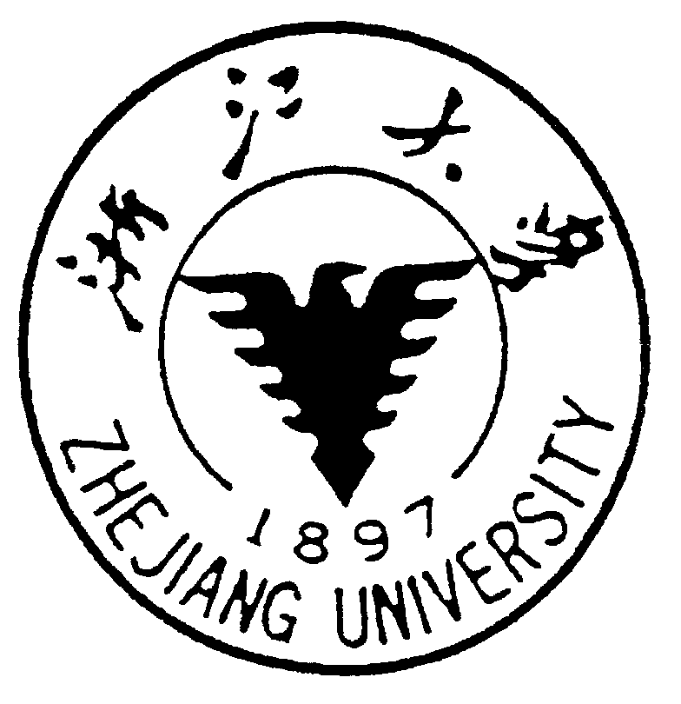 |   ZHEJIANG UNIVERSITY  中国·杭州 HANGZHOU CHINA | 邮政编码(POSTCODE): 310027  电话(TEL): 86-571-87953141  传真(FAX): 86-571-87951876

